Bab 5
Kekuatan yang Menyakitan dari Stereotip

Apa itu Persepsi?
Persepsi (perception) adalah proses dimana indivindu mengatur dan menginterprestasikan kesan-kesan sensoris mereka guna memberikan arti bagi lingkungan mereka. Sebagai contoh, sesuatu yang mungkin bila semua karyawan dalam sebuah perusahaan menganggapnya sebagai tempat kerja yang baik-kondisi kerja menyenangkan, penguasaan pekerjaan yang menarik, bayaran yang bagus, tunjangan yang sangat bagus, manajemen yang pengertian dan bertanggung jawab.
Faktor-faktor yang mempengaruhi persepsi

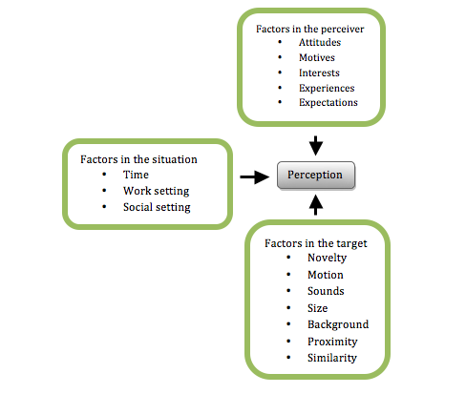
Teori Hubungan
Teori hubungan (attribution theory) telah dikemukakan untuk mengembangkan penjelasan tentang cara-cara kita menilai individu secara berbeda, bergantung pada arti yang kita hubungkan pada teori tertentu.
Peilaku yang disebabkan secara internal adalah perilaku yang diyakini dipengaruhi oleh kendali pribadi seorang individu, perilaku yang disebabkan secara eksternal dianggap sebagai akibat dari sebab-sebab luar seperti: individu tersebut dianggap telah dipaksa berperilaku demikian oleh situasi.
Sebagian besar penentuan tersebut bergantung kepada tiga faktor, yaitu :
- Kekhususan
- Konsensus
- Konsistensi
Salah satu penemuan yang lebih menarik dalam teori hubungan adalah terdapat kesalahan hubungan yang fundamental (fundamental attribution error) yang merupakan kecenderungan untuk merendahkan pegaruh faktor-faktor eksternal dan meninggikan faktor-faktor internal ketika membuat penilaian tentang perilaku orang lain.
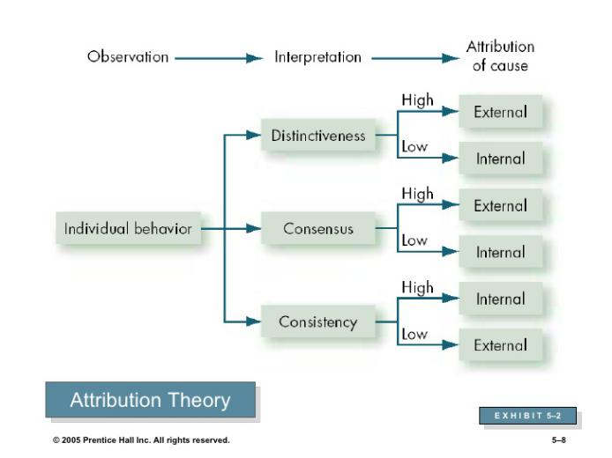

Jalan Pintas yang Sering Digunakan dalam Menilai Indivindu Lain
Persepsi Selektif adalah menginterpresttasikan secara selektif apa yang dilihat seseorang berdasarkan minat, latar belakang, pengalaman dan sikap seseorang.
- Efek halo yaitu ketika sesorang membuat gambaran umu tentang seorang indivindu berdasarkan sebuah karakteristik. Sebagai contoh ketika kita membuat sebuah kesan umum tentang seorang indivind berdasarkan sebuah karakteristik, seperti kepandaian, keramahan atau penampilan.
- Efek-Efek Kontras ( Contrast Effect) merupakan sebuah evaluasi tentang karakteristik seorang yang dipengaruhi oleh perbandingan-perbandingan dengan orang lain yang baru ditemui, yang mendapat nilai lebih tinggi atau lebih rendah untuk karakteristik-karakteristik yang sama.
- Pembentukan stereotip (stereotyping) adalah proses menilai seseorang berdasarkan persepsi tentang kelompok dimana ia bergabung. Generalisasi adalah sebuah cara penyerderhanaan dunia yang kompleks, dan memungkinkan kita mempertahankan konsistensi. Dengan generalisasi dapat membantu ia membuat keputusan yang cepat dan akurat.

Hubungan antara Persepsi dan Pembuatan Keputusan Individual
Pembuatan keputusan muncul sebagai reaksi atas sebuah masalah, artinya ada ketidaksesuaian antara perkara saat ini dan keadaan yang diinginkan yang membutuhkan antara pertimbangan untuk membuat beberapa tinakan alternatif.
Proses Pembuatan Keputusan yang Rasional
Kita sering berpikir bahwa membuat keputusan yang paling baik adalah yang rasional, artinya pembuat keputusan tersebut membuat keputusan-keputusan yang konsisten dan memaksimalkan nilai dalam batasan-batasan tertentu.
Enam langkah dalam model pembuatan keputusan rasional
Mengidentifikasikan Masalah
Mengidentifikasikan Kriteria Keputusan
Menimbang Kriteria yang Didefinisikan
Membuat Alternatif Keputusan
Menilai Setiap Alternatif dalam Setiap Kriteria
Membuat Keputusan yang Optimal

Meningkatkan Kreativitas dalam Pembuatan Keputusan
Potensial yang kreatif, sebagian besar indivindu memiliki potensial kreatif yang bisa mereka gunakan ketika berhadapan dengan masalah pembuatan keputusan dan setiap individu memiliki kreativitas bawaan yang berbeda-beda.
Tiga komponen model kreativitas
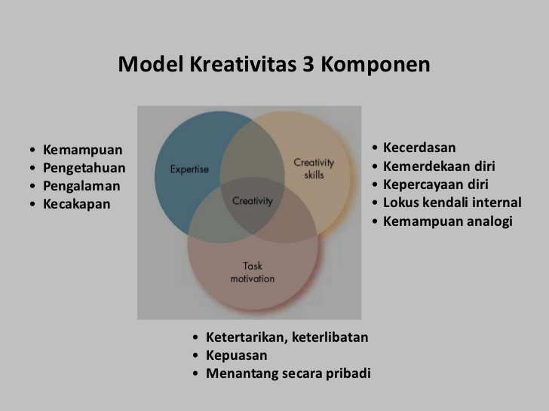

Bagaimana Sebenarnya Keputusan dalam Organisasi Dibuat
- Rasional yang Dibatasi, membuat keputusan dengan membuat berbagai model sederhana yang menggali fitur dasar dari masalah tanpa mendapatkan semua kerumitannya.
- Bias dan Kesalahan Umum
- Bias kepercayaan diri yang berlebih (Overconfidence Bias), telah dikatakan bahwa “tidak ada masalah dalam penilaian dan pembuatan keputusan yang lebih umum dan berpotensi menimbulkan bencana besar daripada kepercayaan diri yang berlebih. Dari sudut pandang organisasional, salah satu penemuan yang lebih menarik terkait kepercayaan diri berlebih adalah indiidu yang kemampuan intelektual dan antarpersonalnya paling lemah kemungkinan besar menaksir kinerja dan kemampuan mereka terlalu tinggi.
- Bias Jangkar (Anhoring bias) adalah kecenderungan untuk sangat tertarik dengan informasi awal. Bias jangkar terjadi karena pikiran kita muncu untuk memberikan sejumlah penekanan yang tidak seimbang terhadap informasi awal yang diterima, jadi kesan, ide, imbalan, dan perkiraan awal membawa bobot yang tidak semestinta sehubungan dengan informasi yang akan diterima nantinya.
- Bias Konfirmasi merupakan proses pembuatan keputusan yang rasional mengasumsikan bahwa kita mengumpulkan informasi secara objektif namun nyatanya tidak, kita mengumpulakan informasi secara selektif.
- Bias Ketersediaan (availability bias) yaitu kecenderungan individu mendasarkan penilaian mereka pada informasi yang sudah tersedia bagi mereka. Peristiwa-peristiwa yang memicu emosi yang sangat nyata atau terjadi baru-baru ini cenderung lebih berada dalam ingatan kita. Akibatnya kita cenderung menaksir terlalu tinggi peristiwa-peristiwa yang kurang mungkin terjadi seperti kecelakaan pesawat terbang.
- Bias Representatif, menilai kemungkinan suatu kejadian dengan menganggap situasi saat ini sama seperti situasi di masa lalu.
- Peningkatan Komitmen (escalation of commitment), komitmen yang meningkat untuk sebuah keputusan meskipun terdapat keputusan negatif.
- Kesalahan yang Tidak Disengaja merupakan kecenderungan indivindu untuk percaya bahwa mereka bisa memprediksi hasil dari peristiwa-peristiwa yang tidak disengaja.
- Kutukan Pemenang (winner’s curse) adalah proses pembuatan keputusan yang memperlihatkan bahwa prtisippan yang menang dalam sebuah lelang biasanya membayar terlalu tinggi untuk barang yang dimenangkan.
- Bias Peninjauan Kembali (Hindsight Bias) adalah kecenderungan kita untuk pura-pura yakin bahwa kita telah memprediksikan hasil dari sebuah peristiwa secara akurat, setelah hasil tersebut benar-benar diketahui.
- Intuisi
Pembuatan kepuusan yang intuitif( intuitive desicion making) adalah sebuah proses tidak sadar yang berasal dari pengalaman yang disaring. Proses ini tidak selalu terlepas dari analisis rasional. Sebaliknya, keduanya saling melengkapi da yang penting intuisi bisa menjadi suatu kekuatan yang sangat kuat dalam membuat keputusan. Sebagai contoh, penelitian tentang cara kerja intuisi.

Batasan-Batasan Organisasional
Organisasi dapat membatasi para pembuat keputusan, yang menciptakan berbagai penyimpangan dari model rasional.
- Evaluasi Kinerja
- Sistem Penghargaan
- Batasan Waktu yang Ditentukan oleh Sistem
- Peristiwa Historis

Perbedaan-Perbedaan Kultural
Kultur dapat berbeda-beda berdasarkan orientasi waktu, kepentingan rasionalitas, keyakinan terhadap kemampuan indivindu untuk menyelesaikan masalah, dan pilihan untuk membuat keputusan kolektif. Beberapa kultur menekankan penyelesaian masalah, sementara kultur-kultur lain berfokus pada penerimaan situasi sebagaimana adanya.

Tiga kriteria keputusan etis
- Utilitarian, dimana keputusan dibuat semata-mata berdasarkan hasil atau konsekuensinya. Tujuan dari utilitarianisme adalah memberikan kebaikan terbesar untuk jumlah terbanyak. Pandangan ini cenderung mendominasi pembuatan keputusan bisnis.
- Pembocor rahasia (whistle-blower), individu yang melaporkan perbuatan-perbuatan tidak etis atau ilegal dari pemberi kerja mereka kepada pihak luar ketika mereka menggungkapkan perbuatan-perbuatan tidak etis oleh organisasi mereka kepada pers atau agensi-agensi pemerintahan dengan hak dasar berbicara dengan bebas.
- Keadilan, kriteria ini mengharuskan individu untuk menentukan dan menjalankan peraturan-peraturan dengan baik dan adil sehingga terdapat distribusi laba dan biaya secara adil.

